По итогам обучения, обучающиеся демонстрируют устойчивые положительные результаты в области трехмерной графики при отсутствии первоначальных знаний в области моделирования в программе «Blender».
Таблица 1
Результаты обучения в области трехмерной графики.
Критерии | Программа «Творчество без границ» 2020 |  | Программа «Творчество без границ» 2021 |  | Программа «Творчество без границ» 2022
 | Начало смены | Конец смены | Начало смены | Конец смены | Начало смены | Конец смены
Сформированный интерес к процессу 3D визуализации по результатам освоения программы | 40% | 88% | 50% | 84% | 27% | 96%
Уровень освоения полигонального моделирования | 10% | 79% | 12% | 84% | 9% | 88%
Участники программ, выполнившие все задания зачётной работы | 0% | 83% | 2% | 87% | 3% | 85%

Таблица 2
Уровни освоения программы «Лаборатория «3D моделирование»

Уровни освоения программы «Лаборатория «3D моделирование»? | Программа «Творчество без границ» 2019 |  | Программа «Творчество без границ» 2020 |  | Программа «Творчество без границ» 2021
 | Начало смены | Конец смены | Начало смены | Конец смены | Начало смены | Конец смены
Отсутствие опыта моделирования | 70% | 0% | 90% | 0% | 85% | 0%
Начальный | 10% | 3% | 12% | 4% | 22% | 2%
Продвинутый | 2% | 97% | 2% | 96% | 3% | 98%

Таким образом, участники программы «Лаборатория «3D моделирование» демонстрируют высокую результативность усвоения материала.
В своей профессиональной деятельности ставлю такие задачи, как развитие у обучающихся способностей к научной и интеллектуальной деятельности, через вовлечение в проектную деятельность. По итогам смен, обучающиеся отмечают заинтересованность к обучению 3D моделированию. Опрос показал, что 100% обучающихся осознают, что моделирование имеет широкое применение в различных профессиях и как результат, будет востребовано в будущем.
Количественный показатель участников программы из регионов страны 2022 год (317 человек, обученных по программе «Лаборатория 3D моделирования»)
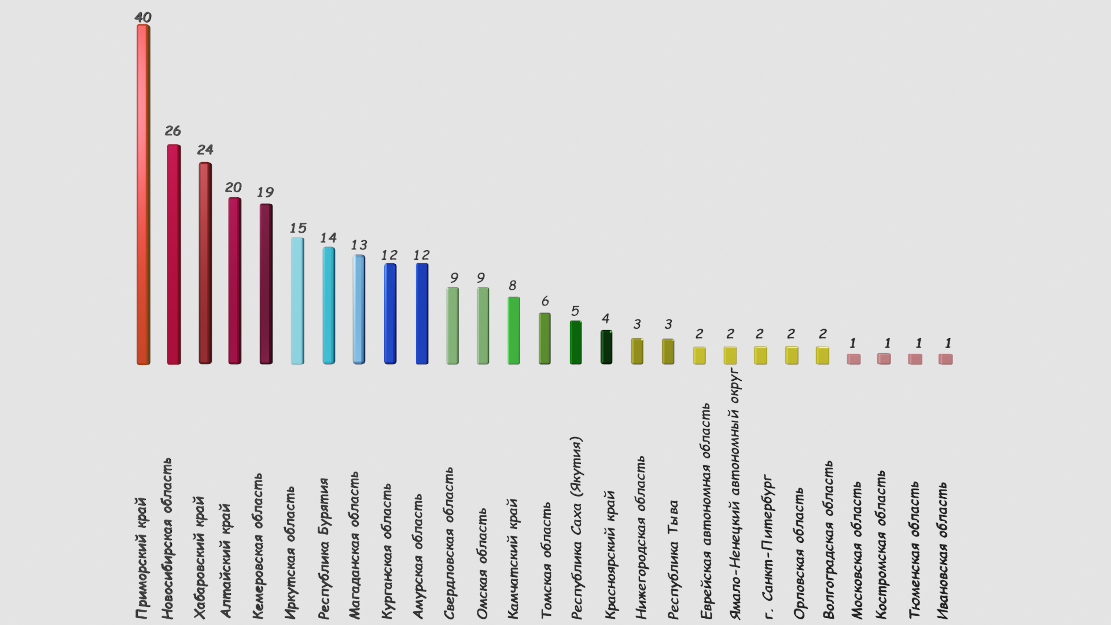
Реализованные проекты в рамках программы «Лаборатория 3D моделирования» за 2022 год
Программа «IT Океан», проекты: «Океанский бульвар», «Аллея любви», Фонтан «Краб», Игрушка «Тигр», Беседка «Дружинная», «Океанская фото будка». Программа «Фестиваль социально-технологических стартапов», программа: Арт-Пространство «Move», «Дизайн читального зала», «Кабинет истории», Дизайн-проект «IT – класс». Программа «Океанские принты» проекты: «Океанская регата», Создание модели сувенира «Кружка - слон», Создание модели сувенира «Океанский кораблик», Дизайн кафе «Емар», Абстрактные шахматы «2022-07». Программа «Восточный старт»: «Музей виртуально реальности», «Модель научного городка». Программа «Страна железных дорог», «Вокзал будущего», «Вагон будущего», «Зеленый вокзал», «Эко-цистерна», «Модифицированный автомобиль». Программа ««Техно каникулы»», проекты: «Владивосток-Сити», «Океанполия», проект «Исследователи моря». Программа «Инновациям-старт», проекты: «Создание дрона для сбора мусора на поверхности водоемов», «Солнечные элементы и углекислого газа в экологическое топливо для судов», «Энергия из воздуха». Программа «Служить России», проект Корабль «Апостол Пётр».

